
PROGRAMA DE FORMAÇÃO CONTÍNUA EM MATEMÁTICA

PARA PROFESSORES DOS 1.º E 2.º CICLOS
ANO LECTIVO 2007/2008

Loto

Material: Pequenos discos, numerados de 0 a 9, e de um saco.
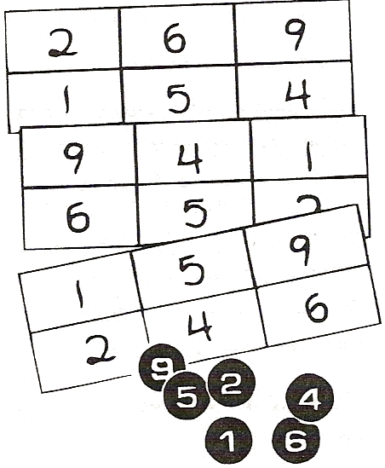

Pede-se aos alunos para desenharem nos seus cadernos uma tabela . Explica-se que se irá retirar um disco do saco e anunciar o seu número. Quando ouvirem o número, os alunos deverão escrevê-lo num dos seis rectângulos da tabela construída anteriormente. Depois de registado, este já não pode ser movido para outro rectângulo. O professor retirará do saco seis vezes um disco, repondo-o sempre após cada extracção.
Depois de todos os números terem sido anunciados, os alunos devem adicionar os dois números compostos por três algarismos e por eles criados. Pede-se a um aluno para apresentar o seu resultado.

1. Alguém obteve uma soma maior? Como obtiveste?
2. Existirá uma soma ainda maior?
3. Existirá outra maneira de obter essa mesma soma?
4. Qual a menor soma possível com estes seis números? De quantas maneiras diferentes poderão obter essa soma? Explica como pensaste.

(Adaptado de Normas para o Currículo e a Avaliação em Matemática Escolar – Quarto Ano, NCTM, 1998)

